|  |
| --- |
| overview |
| IPCAMERA - DOCS |
| [Type the document subtitle] |

|  |
| --- |
| VIKA  [Pick the date] |

REVIEW

1. **Ozeki SDK**

Overview : Akses ipcamera menggunakan Library Ozeki Camera SDK dan menggunakan local jaringan

Tes :

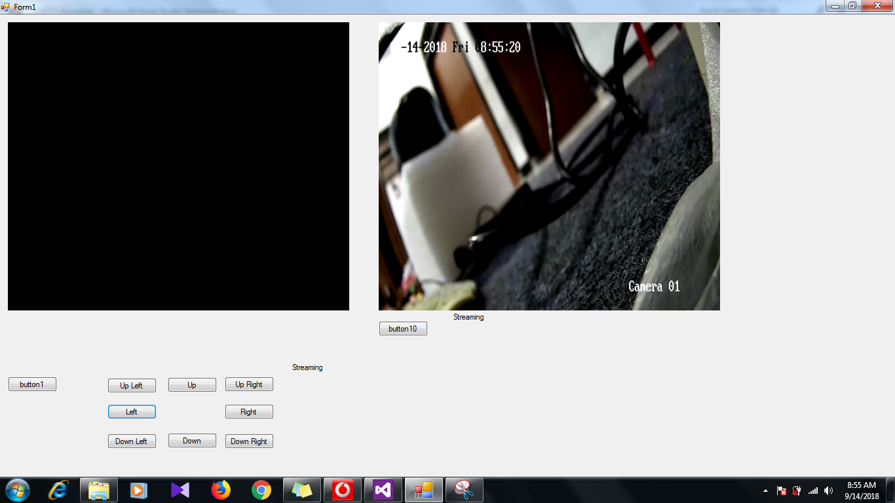

Hardware Uji Fungsi:

1. Dome Camera (PTZ Camera) - HIK
2. Network Bullet Camera – HIK

Softaware Uji Fungsi:

1. Windows 7 ultimate
2. Visual Studio 2015 (minimal)

Hasil :

* Dome Camera(Camera PTZ)

Fungsi PTZ (Right, DownRight, Down, DownLeft, Left, UpLeft, Up, UpRight): button yang diatas dicoba sudah bisa, camera gerak sesuai button direction.

* Dome Untuk Camera PTZ tidak bisa load gambar pada form.
* Untuk menampilkan 2 kamera/ lebih pada 1 project, masih tetap belum bisa.

1. **VideoSurvilance (**

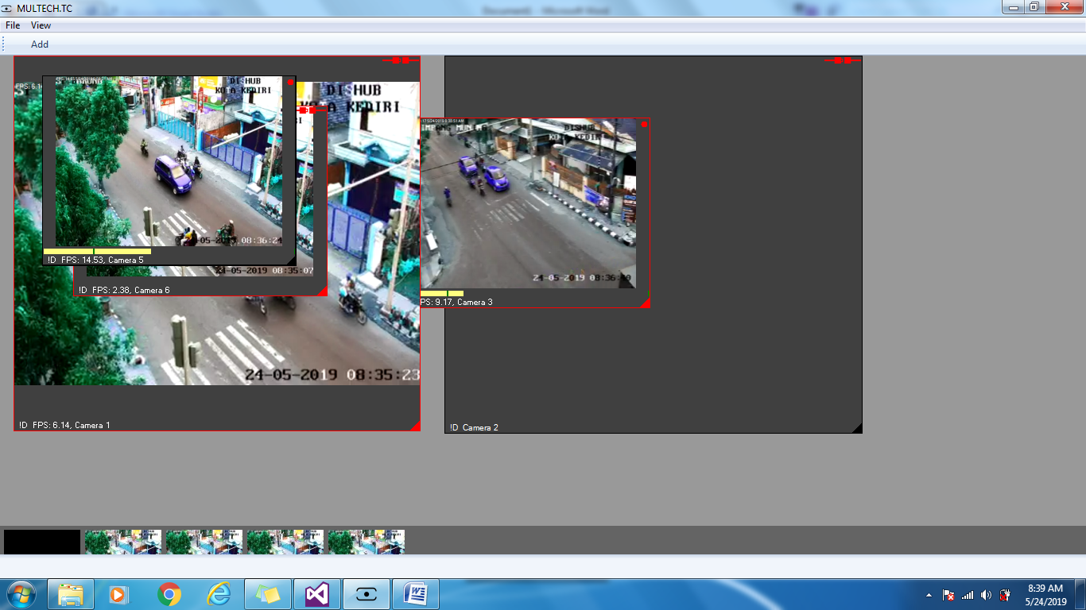

Hardware Uji Fungsi:

1. Dome Camera (PTZ Camera) - HIK
2. Network Bullet Camera – HIK

Softaware Uji Fungsi:

1. Windows 7 ultimate (minimal)
2. Visual Studio 2015 (minimal)

Case : Akses camera menggunakan URL camera

1. <http://36.81.202.158/camera/baruna.m3u8>
2. <http://36.81.202.158/camera/iskandar_muda.m3u8>
3. <http://36.81.202.158/camera/muning.m3u8>
4. <http://36.81.202.158/camera/kawi.m3u8>

Hasil :

* Program dapat mengakses beberapa kamera (dalam percobaan menggunakan 4 ipcamera seperti contoh diatas)
* Terdapat jeda (putus-putus) pada saat streaming, hal ini bisa terjadi karena pengaruh jaringan internet.
* Hasil streaming (gambar) warna, antara 4 URL tersebut ada perbedaan terdapat kualitas gambar yang kurang tajam dan pecah.

Case : Akses camera menggunakan ip address, username dan password camera HIK

Hasil :

* Program dapat mengakses beberapa kamera (dalam percobaan menggunakan 2 kamera)
* Disini terdapat perbedaan kualitas gambar(hasil streaming) apabila akses kamera menggunakan ipaddress, username, password dan menggunakan local jaringan maka hasil atau kulalitas streaming lebih jelas dan tidak putus.